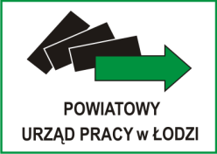

Powiatowy Urząd Pracy w Łodzi
93 - 121 Łódź, ul. Milionowa 91, fax (42) 251-66-11
Wydział Kadr i Zarządzania
www.lodz.praca.gov.pl, e-mail:lol2@praca.gov.pl
Infolinia Urzędu Pracy: 19524

Łódź, dnia 18.03.2020 r.

Powiatowy Urząd Pracy w Łodzi informuje, iż unieważnia zapytanie ofertowe z dnia 03.03.2020 r. dotyczące usługi na przeszkolenie 36 pracowników (3 grupy po 12 osób) Powiatowego Urzędu Pracy w Łodzi w zakresie: „Obsługa klienta z zaburzeniami psychicznymi”.

Uzasadnienie:

W związku z wprowadzeniem w Polsce stanu zagrożenia epidemicznego na czas bliżej nieokreślony oraz ograniczeń mających na celu przeciwdziałanie rozprzestrzeniania się wirusa, jak również dużej absencji pracowników Urzędu będących adresatami szkolenia, Zamawiający unieważnia ww. postępowanie.

Od rozstrzygnięcia podjętego przez Zamawiającego nie przysługuje odwołanie. Wszelkie pisma składane przez Wykonawcę, mające charakter odwołania od rozstrzygnięć, Zamawiający pozostawi bez rozpatrzenia.

……………….……………..……………..
(podpis kierownika Zamawiającego)

